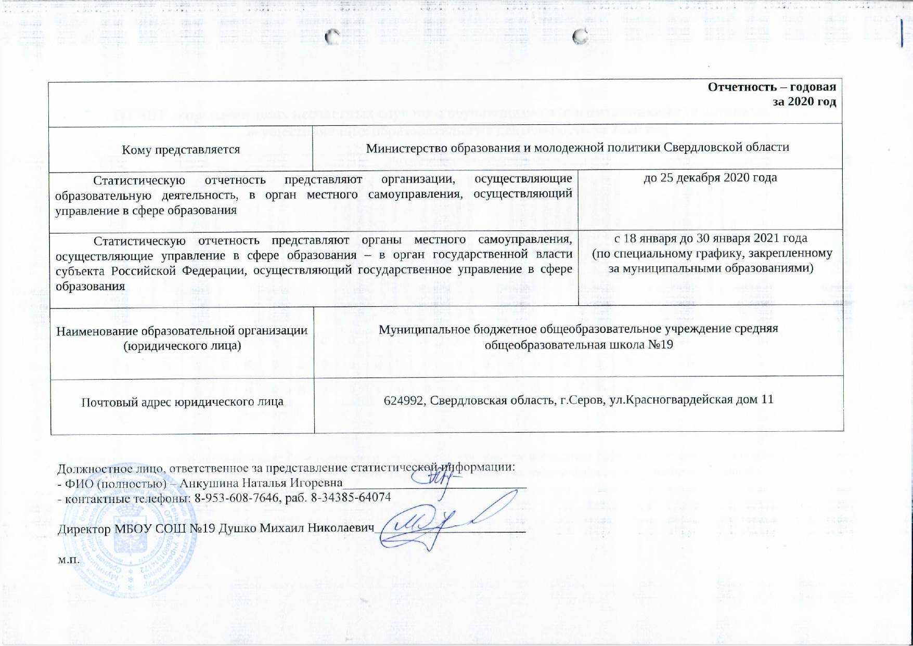

Форма 1

ОТЧЕТ о произошедших несчастных случаях с обучающимися (воспитанниками) в организациях, осуществляющих образовательную деятельность за 2020 год

Организации осуществляющие образовательную деятельность | Количество образовательных организаций | Всего обучающихся в образовательных организациях | Место происшествия несчастного случая |  |  |  |  |  |  |  |  |  |  |  |  |  |  |  |  |  |  |  |  | Всего пострадавших  в результате несчастных случаев | в том числе
Организации осуществляющие образовательную деятельность | Количество образовательных организаций | Всего обучающихся в образовательных организациях | Учебные занятия и мероприятия, перерывы между ними, в соответствии с учебным планом |  |  | Занятия по физической культуре в соответствии с учебным планом |  |  | Внеаудиторные, внеклассные и другие мероприятия в выходные, праздничные и каникулярные дни, проводимые непосредственно организаций, осуществляющей образовательную деятельность |  |  | Учебная, производственная практика, сельскохозяйственные работы, общественно-полезный труд, работы на учебно-опытных участках, в лагерях труда и отдыха |  |  | Спортивные соревнования, тренировки, оздоровительные мероприятия, спортивные лагеря, загородные дачи, экскурсии, походы, прогулки, экспедиции и другие мероприятия |  |  | Следование к месту проведения учебных занятий, мероприятий и обратно транспортом или пешком |  |  | Осуществление иных правомерных действий, в том числе направленных на предотвращение катастроф, аварий, иных чрезвычайных обстоятельств |  |  | Всего пострадавших  в результате несчастных случаев | Всего пострадавших  в результате несчастных случаев  с тяжелыми последствиями, установлена инвалидность I, II, III группы/  категория ребенок-инвалид | Всего пострадавших в результате несчастного случая со смертельным исходом
Организации осуществляющие образовательную деятельность | Количество образовательных организаций | Всего обучающихся в образовательных организациях | В | Т | С | В | Т | С | В | Т | С | В | Т | С | В | Т | С | В | Т | С | В | Т | С
Общеобразовательные организации | 1 | 373 | 0 | 0 | 0 | 0 | 0 | 0 | 0 | 0 | 0 | 0 | 0 | 0 | 0 | 0 | 0 | 0 | 0 | 0 | 0 | 0 | 0 | 0 | 0 | 0
Итого: | 1 | 373 | 0 | 0 | 0 | 0 | 0 | 0 | 0 | 0 | 0 | 0 | 0 | 0 | 0 | 0 | 0 | 0 | 0 | 0 | 0 | 0 | 0 | 0 | 0 | 0

Примечание: В – всего пострадавших; Т – количество пострадавших в результате несчастных случаев с установлением степени повреждения здоровья «тяжелая», установлена инвалидность I, II,III группы/ категория «ребенок-инвалид»; С – количество погибших в результате несчастных случаев со смертельным исходом.

Форма 2
ОТЧЕТ
о несчастных случаях, произошедших с работниками организаций, осуществляющих образовательную деятельность,
во время образовательного процесса (несчастных случаях на производстве) в 2020 году

№ п/п | Организации осуществляющие образовательную деятельность | Количество образовательных организаций | Общая численность работающих за отчетный период | Численность  пострадавших при несчастных случаях на производстве |  |  | Численность лиц с профессиональными заболеваниями, установленными впервые | Израсходовано на мероприятия по охране труда (из расчета не менее 2,0 процентов от фонда оплаты труда и не менее 0,7 процентов от суммы эксплуатационных расходов на содержание образовательной организации – п.7.2.2. Отраслевого соглашения на 2015-2017 годы  и в соответствии с Перечнем, утвержденным приказом Минздравсоцразвития России  от 1 марта 2012 года № 181н)
 |  |  |  | Всего пострадавших | Количество пострадавших  с тяжелым исходом | Количество пострадавших  со смертельным исходом |  | Всего (тыс. рублей) | Обучение по охране труда | Специальная оценка условий труда | Медицинские осмотры | Спецодежда и другие средства индивидуальной защиты (СИЗ) | Из средств ФСС (возврат сумм страховых взносов (20%)  на предупредительные меры  по сокращению производственного травматизма и профзаболеваний)
1. | Общеобразователь-ные организации | 1 | 59 | 0 | 0 | 0 | 0 | 103,75 | 9,0 | 0 | 94,75 | 0 | 20,6
 | Итого: | 1 | 59 | 0 | 0 | 0 | 0 | 103,75 | 9,0 | 0 | 94,75 | 0 | 20,6

Форма 3

Информация о проведении специальной оценки условий труда (СОУТ) в 2020 году

№ | Тип образовательной организации | Кол-во образовательных организаций | Общее количество рабочих мест | Количество рабочих мест, прошедших СОУТ |  | Фактическая сумма затрат на СОУТ в 2020 году  (тыс.руб.) | План СОУТ на 2021 год (кол-во рабочих мест) | Планируемая  сумма затрат в 2021 году  (тыс.руб.)
 |  |  |  | всего | из них аттестовано в 2020 году | Фактическая сумма затрат на СОУТ в 2020 году  (тыс.руб.) | План СОУТ на 2021 год (кол-во рабочих мест) | Планируемая  сумма затрат в 2021 году  (тыс.руб.)
 | Общеобразовательные организации | 1 | 41 | 41 | 0 | 0 | 38 | 37,62
 | ИТОГО: | 1 | 41 | 41 | 0 | 0 | 38 | 37,62

Форма 4

Сведения об обучении руководителей и специалистов образовательных организаций по вопросам ОТ в 2020 году*

в общеобразовательных организациях |  | в дошкольных образовательных организациях |  | в образовательных организациях дополнительного образования |  | всего прошли обучение в 2020 году
всего работников | из них прошли обучение в 2020 году (указать период обучения) | всего работников | из них прошли обучение в 2020 году (указать период обучения) | всего работников | из них прошли обучение в 2020 году  (указать период обучения)
59 | 6 (с 10.11.2020г. по 18.11.2020г.) | 0 | 0 | 0 | 0 | 6

Форма 5

Сведения о состоянии обеспеченности работников образовательных организаций средствами СИЗ в 2020 году

в общеобразовательных организациях |  |  | в дошкольных образовательных организациях |  |  | в образовательных организациях дополнительного образования |  |  | Общая обеспеченность СИЗ  (%)
всего работников | всего работников, нуждающихся  в СИЗ | обеспеченность СИЗ (%) | всего работников | всего работников, нуждающихся  в СИЗ | обеспеченность СИЗ (%) | всего работников | всего работников, нуждающихся  в СИЗ | обеспеченность СИЗ (%)
59 | 7 | 100 | 0 | 0 | 0 | 0 | 0 | 0 | 100
ИТОГО: | 7 | 100 | 0 | 0 | 0 | 0 | 0 | 0 | 100

Форма 6
Сведения о денежных средствах, затраченных на мероприятия по охране труда в 2020 году (в тыс. руб.)
Тип образовательной организации | Кол-во образовательных организаций | Количество финансовых средств в тыс.руб., затраченных на
Тип образовательной организации | Кол-во образовательных организаций | СОУТ | СИЗ | обучение руководителей и специалистов по вопросам охраны труда | медицинские осмотры | другие мероприятия по охране труда (**указать мероприятия и затраченные финансовые средства в разрезе каждого мероприятия) | средства, использованные из *ФСС от несчастных случаев на производстве и профзаболеваний (20%)
Общеобразовательные организации | 1 | 0 | 0 | 9,0 | 94,75 | -производственный контроль-40,54  - Обслуживание тревожной сигнализации-39,54  - Обслуживание системы видеонаблюдения-30,0  Техническое обслуживание средств охраны-6,6  - Техническое обслуживание пожарной сигнализации-4,2  - Перезарядка и переосвидетельствование огнетушителей-8,42  - Приобретение ученической мебели-60,23  -Исполнение требований сан.эпид.благополучия-688,018 | 20,6
ИТОГО: | 1 | 0 | 0 | 9,0 | 94,75 | 877,548 | 20,6
* фонд социального страхования
**Гигиеническая подготовка и аттестация – Очистка кровли от снега – Приобретение материалов для текущего ремонта – Производственный контроль – Приобретение светодиодных светильников – Обслуживание тревожной сигнализации – Обслуживание системы видеонаблюдения – Техническое обслуживание средств охраны – Техническое обслуживание пожарной сигнализации – Проверка работоспособности вентиляционных каналов, огнезащитная обработка косоуров – Шлюз безопасности –
Планы эвакуации – Перезарядка и переосвидетельствование огнетушителей – Промывка системы отопления – Знаки пожарной безопасности – Вывоз и утилизация ТКО –
Обследование пожарных кранов, проверка и перемотка пожарных рукавов – Утилизация люминесцентных ламп – Приобретение ученической мебели – Модернизация ПС-
Выполнение мероприятий для выполнения требований паспорта безопасности – …. И т.п. – (перечислить)

Форма 7

Сведения о прохождении предварительных и периодических медицинских осмотров в 2020 году

№ | Образовательные организации | Общее количество работников в образовательных организациях | количество работников, прошедших предварительный медицинский осмотр | количество работников, прошедших периодический медицинский осмотр, из них | оплаченных за счет стимулирующей части ФОТ*
 | Общеобразовательные организации | 59 | 47 | 0 | 0
 | ИТОГО: | 59 | 47 | 0 | 0

* фонд оплаты труда

Форма 8
Сведения о специалистах по охране труда в 2020 году
№ | Образовательные организации | Кол-во образовательных организаций | Количество работников в образовательных организациях |  | Наличие специалистов по охране труда |  | Отсутствие специалиста по охране труда (указать, кто исполняет функции)
№ | Образовательные организации | Кол-во образовательных организаций | до 50 человек (указать кол-во ОУ) | свыше 50 человек (указать кол-во ОУ) | в штатном расписании (указать кол-во специалистов) | совместителей (указать кол-во специалистов)
1. | Общеобразовательные организации | 1 | 0 | 1 | 0,5 | 1 | 0
 | ИТОГО: | 1 | 0 | 1 | 0,5 | 1 | 0

